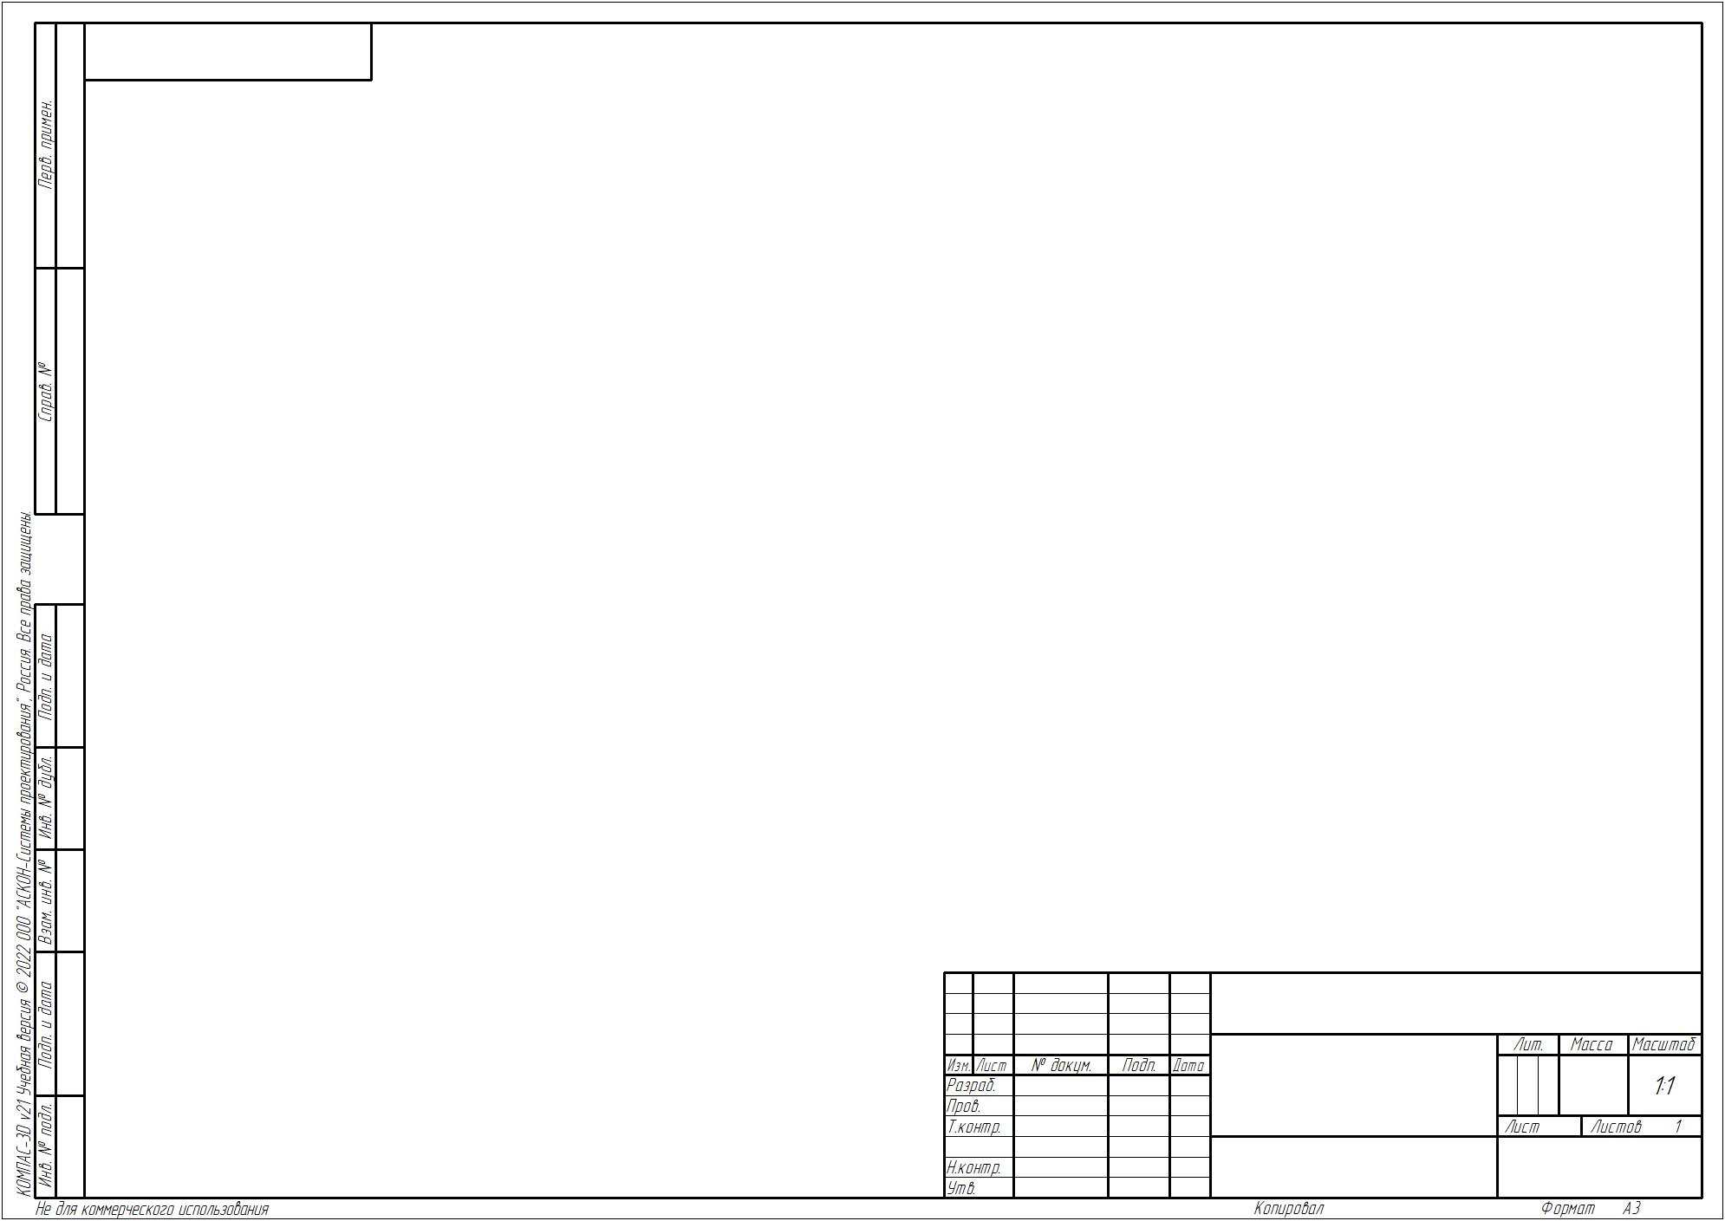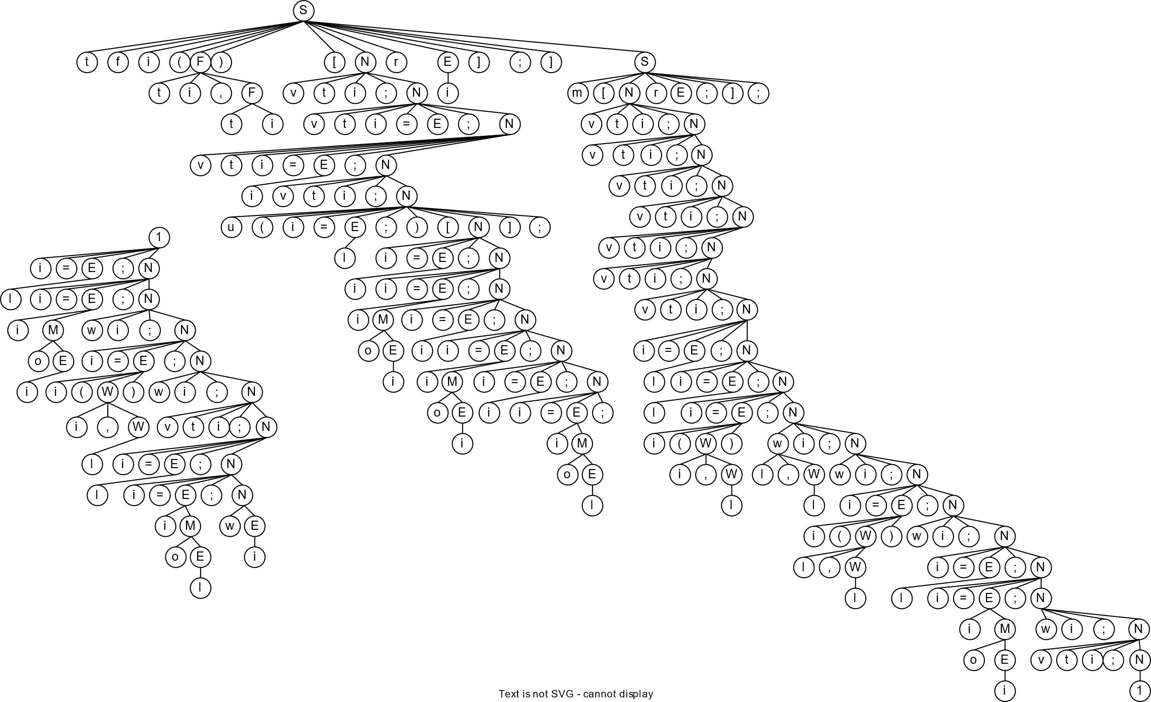

*БГТУ 020401*

*Наркевич А. С.*

*Наркевич А. С.*

*Наркевич А. С.*

*Казанцева Т. И.*

*ФИТ 2к 4гр*

*Дерево разбора*

*БГТУ 020401*